探訪台北四家歷史悠久的音樂專業書局

曾 麗 君
德霖技術學院藝術教學研究小組講師
探訪台北四家歷史悠久的音樂專業書局

曾麗君∗

摘 要
大陸書店成立於民國27年(台灣光復前)、博凱音樂公司成立於民國64年、中國音樂書坊成立於民國65年、小雅書局成立於民國69年，四家音樂專業書局經營年代皆超過二十五載歲月。本文嚐試在音樂書局訪視過程中，瞭解四家音樂書店之書局成立緣起、書局經營特質、鄰近社區生活圈及表演場所。音樂書店介紹包括書店地址、電話號碼、營業時間、捷運出口位置、週遭休閒娛樂區域、書局特殊服務項目、附近影音媒體商店、及商店網址與樂譜擺設等資訊，並以行銷組合觀念提出個人觀點。

【關鍵詞】
音樂書局、樂譜

Exploring the Four Historical Music Specialty Stores in Taipei Area

Li-Chun Tseng ∗

Abstract
“Continent”、“bohonmusic”、“China music book house”、and “Xiau-ja”, were founded in 1938,1975,1976 ,and1980, respectively. Each of them has been specializing in music for over 25 years. Through interviews with the owners, this article aims to find out their origins, management styles, the neighboring concert halls involved. The basic information consists of their address, telephone number, business hours, MRT access and other leisure activities in the area. Also included are their specialties, neighboring audio stores, websites and the store layout or display. Writers’ perspectives are also presented from the marketing point of view.

【Key word】
Music Store, Music Score
壹、前言
能擁有一份實惠且值得珍藏的樂譜，對一位音樂學習者而言，是件令人興奮的事。一份優良的樂譜記載音樂的各式語言；演奏者可遵循作曲者原意將音樂表達得淋漓盡致。因此從事音樂相關工作人員對音樂書局的依賴及需求如一般人之於圖書館。大型樂譜展售書店，猶似大型博物館，常令買譜的音樂人流連忘返。

在台北具有專業水準、經營久遠的古典音樂書局，主要是大陸書店、博凱音樂公司、中國音樂書房、小雅書局。其中歷史最悠久的大陸書店成立於民國27年(台灣光復前)、博凱音樂公司成立於民國64年、中國音樂書房成立於民國65年、小雅書局成立於民國69年。四家書局經營年代皆超過二十五載歲月。這些書店皆位於捷運路線上，只要五分鐘的腳程距離。因此本文嚐試以訪視音樂書局的過程中，瞭解四家音樂書店成立的緣起、書局經營特質、並且對每家書局之週遭區域作一關連性的介紹，諸如鄰近表演場所、休閒娛樂區域或視聽媒體商店等。

本文是以實地走訪書局之形式，親身體驗書局的位址、樂譜陳設、銷售模式、顧客需求等因素，藉以瞭解台北市區裏，專業音樂書局經營的處境；除此之外，亦提供各家書店樂譜放置圖，期使消費者能以最少的時間、最快的方法找到需要的樂譜，符合現代社會之時效性。並就商業形象之觀點探究各家書店之優勢，記取老店經營理念，為後起之秀提供建言，期能立足臺北、放眼世界，使之成為華人專業音樂書局的中心。

貳、台北音樂專業書局概況
在捷運系統動線上，除大陸書店座落於板南捷運線，其餘三家書店皆可搭乘淡水捷運線到達。大陸書店位於板南線西門四號出口，中國音樂書房位於淡水線中正紀念堂五號出口，博凱音樂公司與小雅音樂書局位於淡水線古亭站四號出口。

由於商店所處位置靠近捷運系統，(圖表一)以捷運地圖標示書店位址與捷運出口處，暨以文字敘述臨近書店之表演場所與休閒消費場所。在每家專業音樂書店文字介紹之前，標示特定符號，意義如下：代表書店地址、代表店家電話號碼、 代表商店營業時間、 代表捷運出口位置、 代表週遭休閒娛樂區域、 代表書局特殊服務項目、 代表附近影音媒體商店、 代表商店網址資訊。

音樂書店捷運地圖
捷運西門四號出口
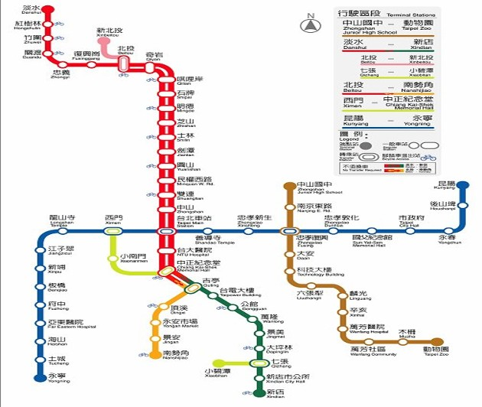
❶大陸書局⇨中山堂﹙雪王冰淇淋店、明星咖啡廳、沅陵街、重慶北路書店﹚⇨佳佳唱片行﹙西門町﹚

中正紀念堂五號出口
❷中國音樂書房⇨國家音樂廳、戲劇院﹙音樂圖書館、誠品書店、迴廊咖啡﹚

捷運古亭四號出口
❸博凱書局﹙永康街﹚⇨❹小雅書局﹙師大夜市、水準書局﹚

捷運市政府二號出口
Page one 書店

圖表資料來源：http://www.himrt.com.tw/map-index.htm

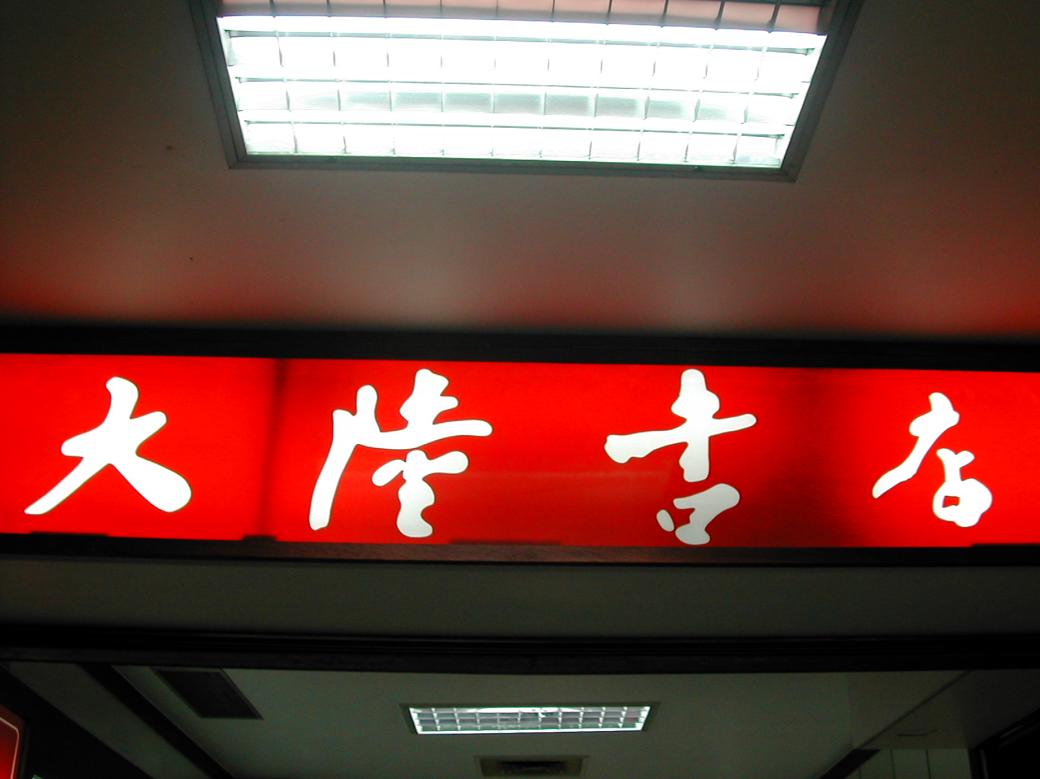
一、大陸書店

西元一九三八年即民國二十七年，當時屬臺灣光復前的日治昭和時期，創辦人張紫樹開始經營大陸書店，至今傳承兩代六十將近七十年之久。日治時代臺灣人經營之日文書局非常稀少，大陸書店便是兩大臺灣人所經營之日文書局之一，之後成為臺北市著名之日本進口農、工、理學等原文專業書店，其後書店逐漸朝向音樂、美術兩大藝術方面經營。目前書店販售音樂、美術、手工藝、機械、建築、辭典等方面的書籍，音樂方面以販售臺灣出版之樂譜為多，進口樂譜則佔少數，雜誌類以女性顧客需求之手藝、美術等日本進口為主。雖是如此，大陸書店主要經營重心還是在全音音樂的樂譜及音樂相關書籍。因其價格合理、書籍種類齊全，三十年來大陸書局出版的各式樂譜及音樂相關書籍一直是音樂專業人士的最愛。
大陸書店位於臺北市中正區熱鬧繁華的衡陽路上，這兒交通便利，由西門捷運四號站出口，步行約五分鐘即可抵達書店。79號的騎樓上掛著故台大校長傅斯年題字「大陸書店」之諾大紅底白字招牌，平面樓層順著赭紅色木梯攀登或搭乘電梯直上三樓。出電梯左轉，CD及宣傳單陳列在旁。店內樂譜擺設很有規律，同一類的樂譜很整齊地排在同一區。櫃台右前方牆面上放滿樂譜，擺設由右至左分別是，聲樂/鋼琴兩大類；而這些書櫃的前面也陳列很多書架與樂譜，由右邊開始擺放聲樂譜前之書櫃計有四排，第一排歸類為銅管樂譜，依序為長號/小喇叭/法國號/銅管樂器/管樂室內樂，第二排、第三排歸類為木管樂譜，則為長笛/雙簧管/豎笛之樂譜，第四排歸類為弦樂樂譜，為大提琴/低音大提琴/中提琴/小提琴/弦樂器/弦樂教本/弦樂室內樂樂譜；鋼琴樂譜前方的書架裡放滿了各式鋼琴初學教本、風琴、電子琴、豎琴、流行音樂以及吉他樂譜、樂理、曲式分析等。走出隔間延著玻璃往前行，這兒的書架擺放的是音樂史/音樂欣賞書籍/音樂辭典。由於店內燈光明亮，沒有過多的室內裝璜，風格簡單大方，雖沒有古典樂聲播放仍令人覺得乾淨舒服。

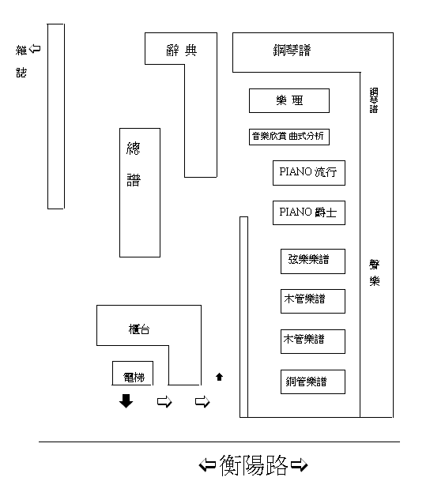

最靠近大陸書局之表演場所是為中山堂，建於民國十七年，前身為「臺北公會堂」，清末原為布政使司衙門。一九二八年日本人為了紀念日皇裕仁登基，在衙門原址開始籌劃興建「臺北公會堂」，於一九三六年建造完成，部份拆除的布政使司衙門建築物移至植物園陳列。在當時臺北公會堂是屬於罕見大規模會堂建築，也是日人井手薰在台灣諸多建築作品之一，第二次世界大戰結束，此地是我國在臺受降日本的典禮會場。

民國34年臺灣光復後，「台北公會堂」正式改名為「中山堂」並由台北市政府接收，內部供集會表演的「大會堂」、供宴會的「大餐廳」、供展覽的「畫廊」同時更名為「中正廳」、「光復廳」及「堡壘廳」。光復後中山堂之主要成為召開國民大會之場所，並且成為政府及重大集會之場所，以往經常成為政府接待外國貴賓舉行國宴之場地，此外中美簽訂「共同防禦條約」及中華民國第二、三、四任總統、副總統就職大典皆在此地舉行，目前中山堂已是國家二級古蹟，並珍藏臺灣雕塑家黃土水曠世名作「水牛群像」薄浮雕作品。「中山堂」之演奏廳堂約可容納兩千人座席，目前是音樂會演出頻繁的場所。

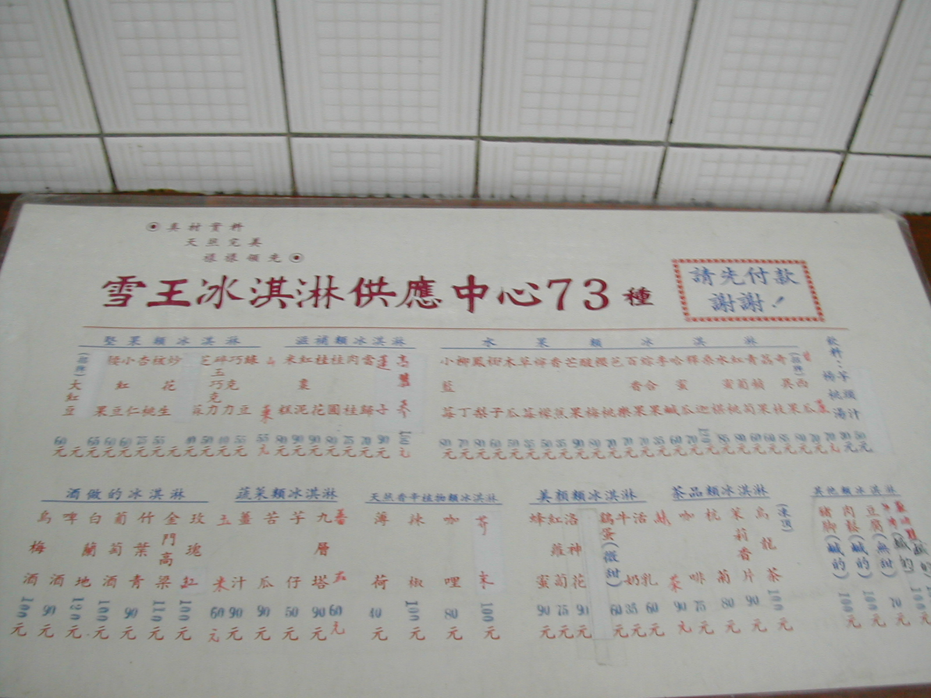
大陸書局附近著名小吃店林立，中山堂左側「雪王冰淇淋」堪稱一絕，冰淇淋口味應有盡有，諸如：木瓜、芭樂、紅豆口味的冰淇淋，或是肉鬆冰淇淋、豬腳冰淇淋、辣椒冰淇淋、芥末冰淇淋等等。價格從最便宜的一球四十元到一球一百元不等，吃過的人卻都覺得值得一嚐。

位於武昌街的「明星咖啡廳」是民國三十八年兩蔣時代，由白俄人經營的咖啡店，這家咖啡廳曾是文人匯集的場所，許多當今赫赫有名的詩人、文學家，如周夢蝶、黃春明…等，都是當時咖啡廳的常客；明星咖啡廳以白俄糕點及歐式古風室內設計著稱。
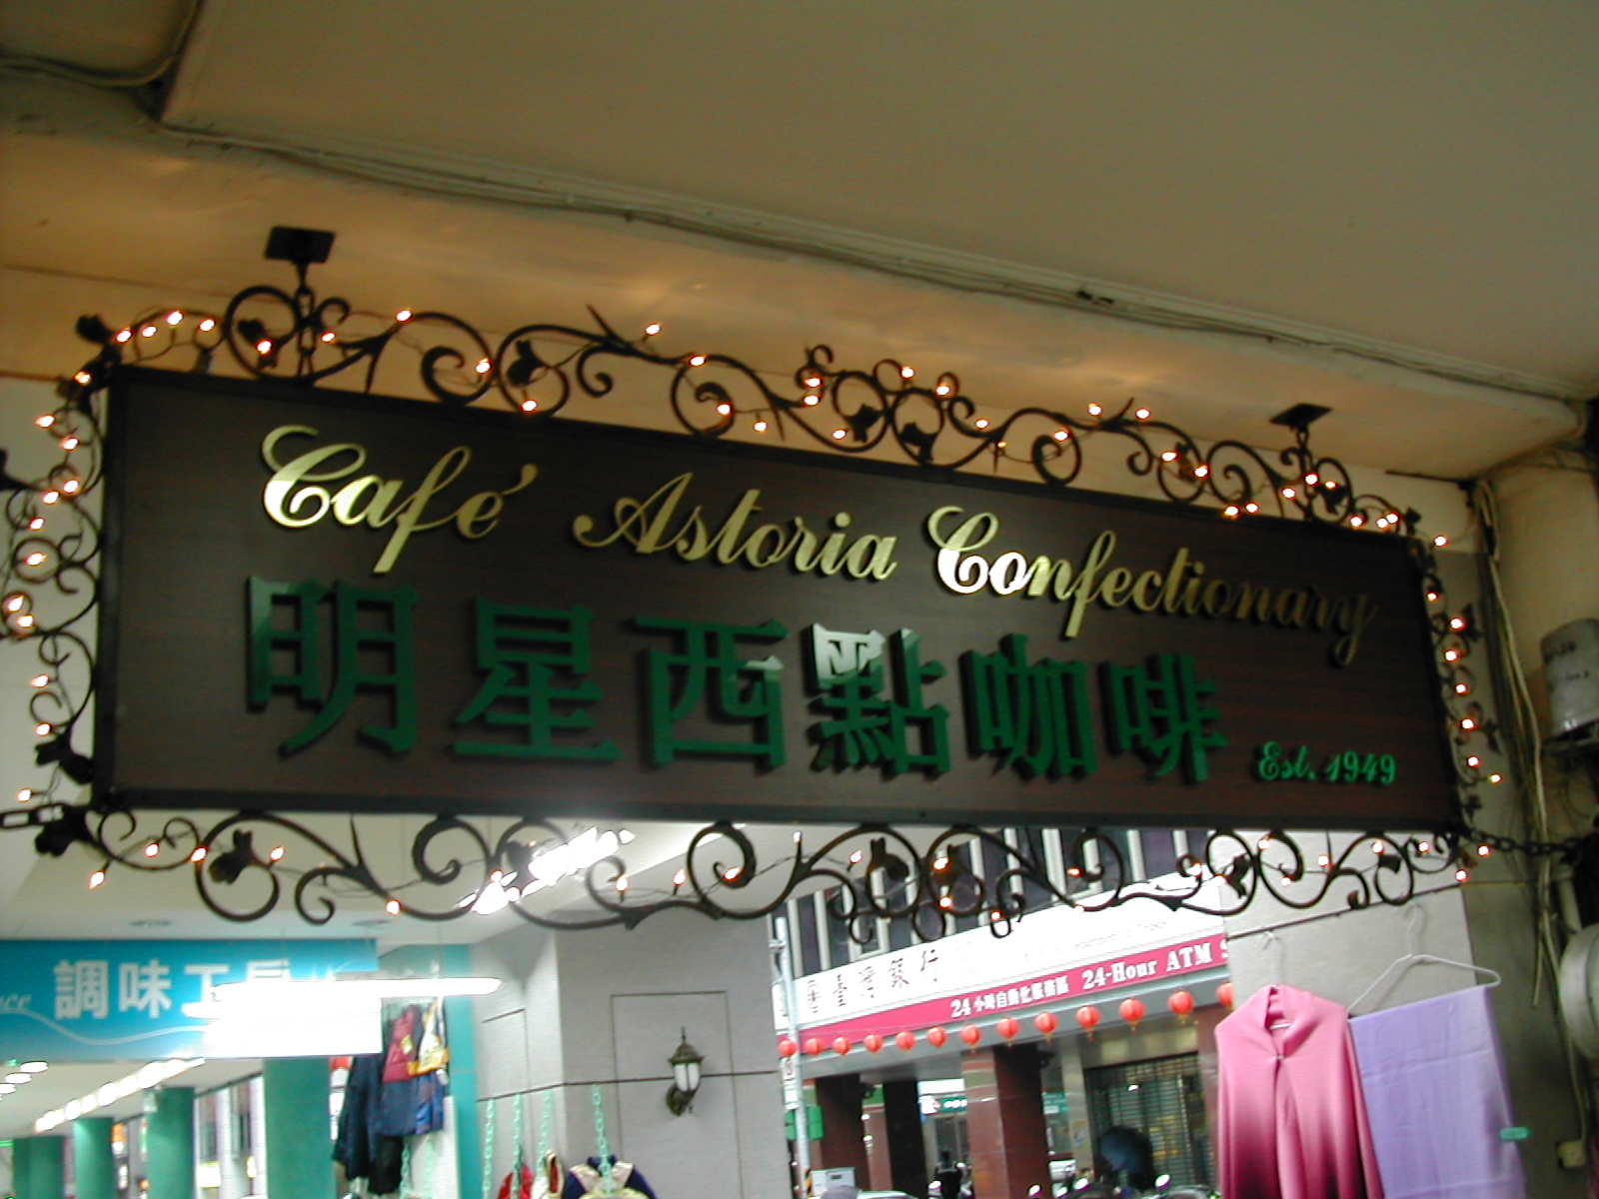

重慶北路與武昌街呈直角交叉，這是一條有名的書店街，也是全台書店密度最高的市街，此地書籍舉凡專業知識、圖書字典、應考手冊等…一應俱全，且價格實惠，在這街上總能讓愛書人盡興而歸。沅陵街與武昌街平行，是知名的觀光夜市又稱「鞋子街」，鼎盛期的沅陵街皮鞋店達二十多家，老台北人都知道買鞋就來沅陵街。

影音媒體是學習音樂不可或缺的商品，靠近大陸書局之專業唱片首推佳佳唱片行。它於1950年代即在中華路一段110號二樓舊中華商場營業，由於唱片價格低廉、曲目廣泛，深受音樂學生愛戴，儼然是購買唱片的天堂。以戲劇、流行音樂、古典音樂之CD、VCD、DVD等影音媒體資料販售為主。佳佳兩家分店分別開在北市漢口街一段3號，電話：02-2389-5236；北市忠孝西路49號﹙捷運站內電話：02-2389-5298﹚。

附錄(一)
大陸書局相關資訊
 臺北市衡陽路79號3樓
 (02)2311-3914 (02)2331-0723
 週一10:00~21:00 週二至週日9:00~21:00
 捷運西門站四號出口
 全音出版之樂譜、進口樂譜、音樂辭典、工具書。
✵ 佳佳唱片行
 雪王冰淇淋、明星咖啡廳、沅陵街、重慶北路書店

佳佳唱片行相關資訊
北市中華路一段110號二樓
 02-2312-3437
 假日9:00~23:00；週一至週五10:00~22:30
 捷運西門站六號出口。
 專營各類流行音樂、古典音樂有聲資料買賣
 西門町
$ 信用卡、現金交易

二、中國音樂書房

中國音樂書房位於臺北市愛國東路60號3樓，早年是位於中華路的樂韻出版社門市部，由於樂韻老闆無心經營，遂由員工方素芬小姐頂下書店所有權。因此從民國六十五年屹立至今已有將近三十年之久。店主方素芬小姐與前書店經理郭耿甫雖不是音樂科系畢業，本身卻很喜歡音樂，且同屬台北愛樂之牧歌室內合唱團團員。基於經營理念與對音樂的熱愛，咸相信音樂人口對音樂書局有一定的需求，這樣的信念讓中國音樂書房持續經營至今。
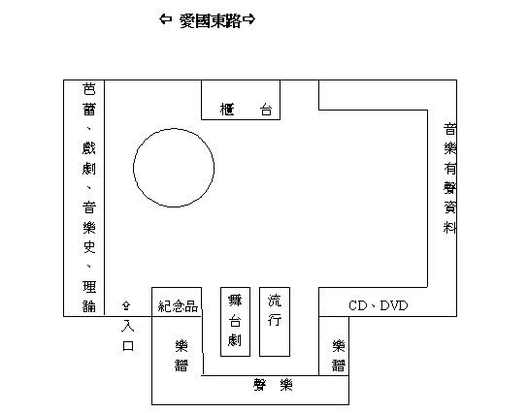
書店的藏書種類繁多，書籍來源多半來自國內出版社，也有英、美等國的進口書籍。店內書本陳列井然有序，一進門望見一張圓桌，圓桌上擺滿最新的書、VCD、CD。圓桌左邊的書架上陳列音樂家傳記、音樂理論、音樂欣賞、辭典、電影與戲劇、藝術美學、藝術散文隨筆、音樂教育與治療、音樂史…等書籍。圓桌後面放了一台電腦，其後的透明櫥窗看得到愛國東路的街道與景緻。甫進門右手邊U字形的空間，擺放著提琴樂譜、長笛、鼓、古箏、世界名曲、合唱聲樂、古典名曲、歌本；U字走道最裡面的書架上陳列了各式合唱曲本、聲樂譜、直笛獨奏重奏譜，順著走道而行可以找到流行音樂、或簡易鋼琴教材、音樂期刊等。櫃台右手邊的空間擺放著CD、VCD、音樂錄影帶、歌仔戲、交響曲、或聲樂、歌劇等表演藝術影音產品。

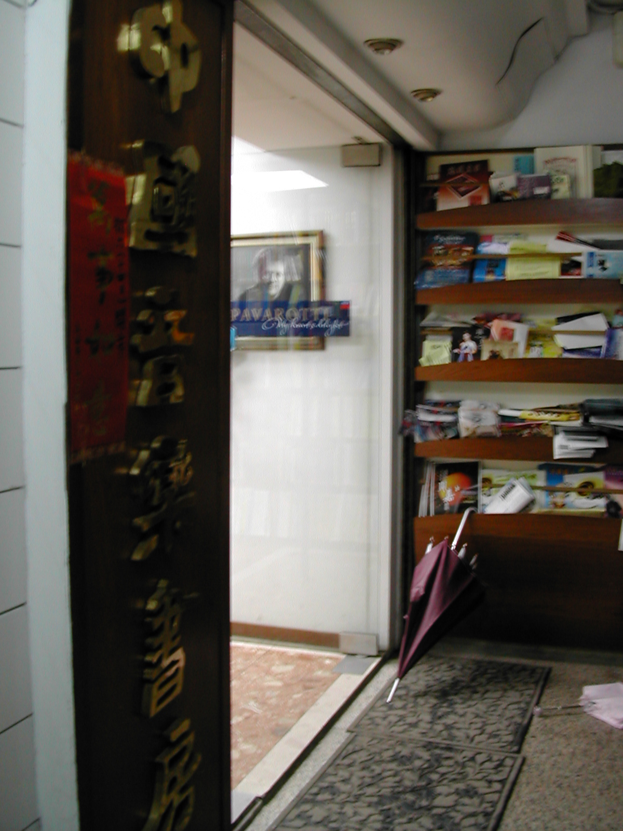
到達中國音樂書房最方便的方式為搭乘捷運，中正紀念堂五號出口左轉步行約二分鐘即可找到書房；公車路線以南門市場、中正紀念堂、或公賣局站下車即可；外縣市的顧客可利用郵購亦或網路訂購的方式採買書籍。中國音樂書房除現金交易外亦可接受刷卡付費。

中國音樂書房地處的環境可說得天獨厚，它的周邊環繞著國家音樂廳、戲劇廳、國家圖書館、中正紀念館等，整條的愛國東路亦是精心規劃過的婚紗街。漫步在雅緻的文化區裡，心情不禁輕鬆了下來。

附錄(二)
中國音樂書房相關資訊
北市愛國東路60號三樓
 http://www.musicbooks.com.tw
 (02)2392-9912~3
週一至週五10:00~22:00 假日13:00~18:00
 捷運中正紀念堂五號出口
中西音樂、合唱、合奏譜、音樂史等
福華戲劇軒、春水堂人文茶館、(誠品)怡客餐廳
國家戲劇院、國家音樂廳
$ 信用卡、現金交易

國家音樂廳、戲劇廳(鄰近中國音樂書房之表演場所)

建築師楊卓成設計之國家戲劇院與國家音樂廳，是模仿帝王居所之建築，國家戲劇院屋頂採五條屋脊之「廡殿式」，國家音樂廳採九條屋脊之「歇山式」，與中正紀念堂之八角頂，形成三山並立佈局。戲劇院與音樂廳的屋脊上皆有八隻仙人走獸，屬諸侯象徵。最外邊的雞隻上頭坐了一位君王，據說這是提醒君主要勤政愛民，要不將詛咒其鎮日受日曬雨淋。屋脊相交銜接處是屋頂結構最脆弱的部分，在此為加固與防漏工程重要之結點，由”鴟吻”努力咬合著，也象徵驅趕祝融光顧的吉祥符號。戲劇院內部裝飾線條陽剛與音樂廳的柔和雲紋互相輝映，音樂廳入口玄關懸掛著陳景容教授的濕壁畫，十一個仕女穿著民初服，手中拿著不同樂器，中間的仕女拿著銅鑼代表“好戲開鑼”，而旁邊十位則代表“十全十美”。音樂廳地面4號門口正對是服務台，右側是展覽長廊，長廊尾端是影音唱片行，專售古典音樂，在其右側是紀念品專賣店。

音樂廳小廳位於地下停車場入口處，停車場入口左側是剛開業不久，來自美國的提琴維修站，叫做貝克父子提琴店。停車場裡有表演藝術圖書館，只供中心會員進入，左邊是服務台，服務台的左側是開架式視聽資料區，右側是藏書區而館內亦設置雜誌期刊區。會員可外借閱藏書與光碟，圖書館亦定期開放供影片欣賞，表演藝術圖書館的設置對推展藝術表演及教育的有極大幫助。
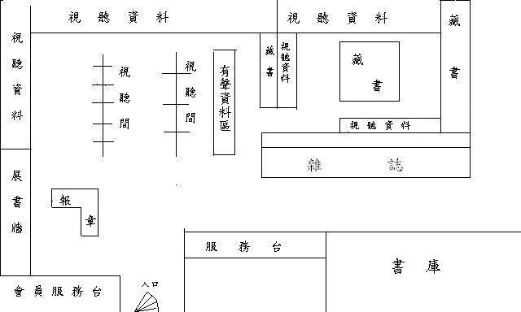
表演藝術圖書館平面圖
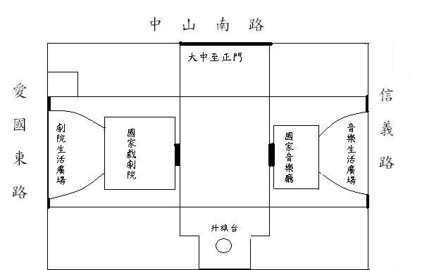
中正紀念堂平面圖

三、博凱音樂公司

博凱音樂公司原本位於和平東路與羅斯福路交叉口，由於舊有的營業場所過於擁擠乃遷至北市金山南路二段222號1~3樓新址，這裡靠近和平東路與金山南路交接處，幾個拐彎處有知名的永康街。博凱整座建築並沒有騎樓設計，大樓正面有個樓梯可通往鋼琴營業部，在鋼琴營業部這兒展示著波士頓鋼琴與史坦威鋼琴，電梯則可通往二、三樓層。博凱音樂公司在臺灣的北、中、南，都有著相當好的發展。博凱於一九七五之初成立，是家以樂器進口為主的音樂公司，並培訓自家樂器維修技術人員，作樂器售後服務。該公司早期以銷售管樂器及打擊樂器為主，於民國七十年起陸續成立台中、高雄子公司。博凱表示公司主要經營樂器買賣事業，至於公司經營之樂譜銷售，是項附帶的服務。
凡是學習西洋管樂器的學生、教授們莫不知博凱音樂公司，雖然買賣樂譜僅是附帶服務，但在這裡人們都可以找到最經典的原版進口管樂譜。甚且，一年之中有兩次的原版樂譜大拍賣，學生、老師都可以最便宜的價格買到心中的好譜。這兒的樂譜價格實惠，員工會以當天的外幣利率來計算樂譜價格，買賣雙方有個心服口服的依憑，櫃台結帳時，亦可接受買方的信用卡結清費用。
博凱販售的樂譜都是原版譜，樂譜擺放在第三樓層的角落，L形的樂譜區依樂器順序與西洋字母編號排序，例如：長號原文Trombone、薩克斯風Saxophone，來訪者先依標號找尋樂器名稱，再以作者姓氏依序找尋樂譜。若告知員工書籍之外文名稱，工作人員可以電腦查詢方式快速幫客戶找到曲譜。這些樂譜的背面都貼著專屬博凱公司的編碼，無論書本、樂器配件、裝飾品等，都有一貫的目錄與編制。
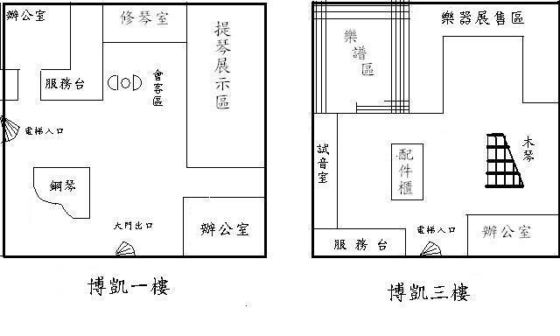
博凱音樂公司附近有個出名的社區，這社區由新生南路、信義路、金山南路與金華街等四條街道包圍，人稱「永康街社區」。清朝時有瑠公圳支流灌溉其間，日據時代日本官員移民來台人數增多，日本人逐漸從台北內城﹙現今的杭州南路以西﹚遷移至此。日據時代之永康街社區人稱「福住町」，而為了讓當地日本居民出入方便，日本人特地鋪設石子路，亦即今日之永康街。二戰後，國民政府遷台，日本人留下的宿舍繼續作為國民政府之官員宿舍，加上鄰近青田街、溫州街及台灣大學、政大與師範大學的學術風氣，形成人文薈萃的永康生活圈。
從博凱往師大校區前行，交會在師大路與和平東路街角附近有個知名夜市-師大夜市。此處消費族群大都以學生、當地居民、上班族與來此學習中文之外國人等為主，夜市販賣物品多樣豐富，且具有異國的風情，服飾店、精品店、咖啡館、滷味、麵食一應俱全。位於浦城街斜對夜市安靜的街角，三十年來矗立著一家自稱「全國最便宜的書店」-水準書局，號稱全國最便宜之原因是，老闆曾大福率性計算書價之方式，常令買書者驚喜。

附錄(三)
博凱音樂公司相關資訊

北市金山南路二段222號1樓~3樓
 www.bohonmusic.com.tw
 (02)2393-6616
 週六或假日14:00~18:00；週一至週五9:00~18:00
 捷運古亭站四號出口往金山南路方向
 各類樂器,配件及樂譜買賣
 永康街、師大夜市

四、小雅書局

小雅書局位於北市和平東路一段182-1號3樓，就在臺灣師範大學附近差距約二百公尺，經過一家銀行在一棟不起眼的大樓公寓三樓，走廊上橫面招牌標明著「小雅書局」。走上狹窄的階梯，可以感受到台北市寸土寸金的地價壓力，不像其它縣市，店面開設在地面樓；這兒的每一樓層都開設著商家，諸如美術用品、廣告設計等。一進三樓屋內僅見小小坪數充分地利用空間，各個櫃子塞滿了音樂人最需要的樂譜。店內書籍大部分進口自歐洲、美國，提供消費顧客原版書籍、樂譜的服務。

書本的分類很有系統，分為鋼琴、室內樂、管樂團、聲樂、歌劇、小提琴、中提琴、大提琴、總譜、雙簧管、巴松管、豎笛、法國號、小喇叭，樂譜分類中排除了中國樂曲。正對門口的方向放置管樂團樂譜，鄰近深色矮櫃裏放置室內樂譜，其背面裡有合唱與聲樂樂譜；靠窗的右手邊擺放一系列弦樂樂譜；窗台下擺放著各個作曲家的總譜，走過明亮的窗台，也是弦樂譜的正對面放置著一系列木管、銅管樂譜，管弦總譜之前置放音樂史、樂理、音樂欣賞、傳記等書籍。
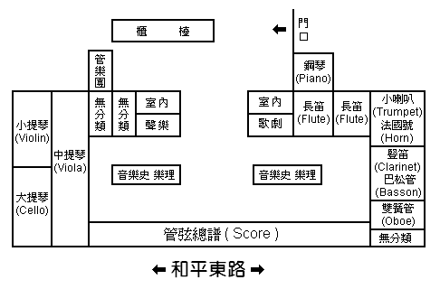

「小雅」一詞來自中國古書「詩經」，詩經是我國最古的一部詩歌總集，反映上古社會生活的一部百科全書。原是當時政府作為禮樂、教育的資料和檔案之保存。至今成為我國上古時代最可靠的史料與最可貴的文學遺產之一。整部《詩經》包括了《風》、《雅》、《頌》三部份。其中《雅》可分為《小雅》、《大雅》兩部分。朱熹《詩集傳》：「雅，正也，正樂之歌也。」而政有大小，故有《大雅》《小雅》之別。書局取名為「小雅書局」似有深奧的期許。
小雅書局創立於民國六十九年(西元1980)，原本與友人合夥經營，六年後因為理念不同，現任老闆蕭宏宇先生將股份買回，獨立開店至今。民國六十九年至九十年間(西元1980~2001)在台北大安森林公園舊址營業，民國九十年(西元2001)始搬到目前的店面。二十多年來，小雅書局歷經各種困境，秉持對音樂的熱衷，穩固了音樂書局的外國版本王朝地位。

老闆蕭宏宇先生，民國六十五年畢業於文化大學音樂系，大學畢業後服役於國防部示範樂隊，退役後於台北市立交響樂團任職十年。老闆認為樂譜買賣是個低利潤的行業，不像樂器販賣來得有賺頭，開設小雅書局單純為了個人興趣。僅管如此，每年蕭先生皆例行參與歐洲樂器、樂譜展覽，藉以帶回優良的樂譜版本推介給臺灣音樂人士。

附錄(四)
小雅書局相關資訊
北市和平東路一段182-1號3樓
 (02)23636751
 假日14:00~19:30；週一至週五9:00~21:00
 捷運古亭站四號出口，往師大方向。
 專營各類原版古典樂譜
 臺灣師大夜市
$ 現金交易，超過伍千元打九折計算

參、音樂專業樂譜銷售分析比較
相較四家書店產品銷售各有千秋，以銷售對象而言，造訪大陸書店客戶群中，50%屬學生、教師群，其餘50%為初學者的家長；中國音樂書房客戶群，學生佔25%、教師佔25%，初學者的家長佔50%；博凱公司之客戶群，80%以上是教師推薦之音樂班學生或音樂系學生，其餘則為初學者之家長。因此，專業音樂書店的產品銷售對象主要是為各級學校之音樂教師群、各級國中小與高中音樂資優班學生或愛好音樂的學生族群、以及初學者的家長為主。就各家樂譜種類銷售比例而言，「大陸書店」銷售鋼琴譜佔產品總銷售量50%以上；「中國音樂書房」樂譜銷售比例比較均衡，鋼琴譜30%、合唱譜30%、小提琴譜10%、直笛譜15%、大提琴譜則低於5%、其他佔10%；「博凱公司」屏除鋼琴譜外，凡交響曲譜皆售，管樂譜屬最大宗銷售產品，又以木管樂譜為主；其中長笛佔銷售量50%，次之為豎笛。再則比較音樂出版品來源，「大陸書店」擁有自營之出版公司，其音樂出版品來源有20%~30%來自進口樂譜，其餘為國內出版品，以自營之全音出版社為大宗。「中國音樂書房」國內出版品佔90%，進口樂譜佔10%且偏重於聲樂。「博凱公司」音樂產品來源皆為外國進口，進口譜源中歐洲譜系佔50%，美國譜系佔50%。因此，大陸書店與中國音樂書房的音樂產品大部份來自本國出版，進口譜源佔少數；博凱公司與小雅音樂公司則走進口路線，屏除國內出版物件。

 | 各類樂譜銷售比例 | 產品銷售對象 | 音樂產品來源
大陸書店 | 鋼琴譜佔銷售產品50%以上 | 學生、教師群50%  初學者的家長50% | 進口樂譜20%~30%，其餘為國內出版品。
中國音樂書房 | 鋼琴譜30%  合唱譜30%  小提琴10%  直笛譜15%  大提琴譜低於5%  其他 | 學生群25%  教師25%  初學者的家長50% | 進口樂譜偏重聲樂約佔10%，其餘為國內出版品。
博凱公司 | 鋼琴譜以外的交響曲譜皆售，管樂譜屬最大宗銷售產品，又以木管樂譜為主；其中長笛佔銷售量50%，次之為豎笛 | 教師推薦之學生，音樂班或音樂系學生佔80%以上，其餘則為初學者家長。 | 皆為進口譜，歐洲譜系佔50%，美國譜系佔50%
就開架陳列之音樂教材類型而言，當以大陸書店與中國音樂書房類型多元且多樣居首，教材類別包含：樂理、和聲、音樂史、各項樂器基礎教本、爵士樂、流行樂曲等。若以外國原版譜之收藏量而言，當屬小雅書局為最。至於管樂譜之收藏量，應以博凱公司最為齊全；音樂劇或合唱譜以中國音樂書房為首。再者開架陳列音樂產品各領風情，大陸書店開架陳列之產品類型以自家經營之物件佔大多數，中國音樂書房以與之合作出版社之音樂教材類型為主。客戶群主要採買的樂譜種類會與客戶主修專業相關，因此流行樂譜在專業音樂書局之販售僅做為音樂調劑之用，亦即當成課餘的休閒娛樂。但流行樂譜之銷售聯袂帶來年輕的外圍族群，他們既非古典音樂演奏者亦非音樂資優班學生，這些年輕族群的加入使得客戶呈現多元相貌，並增加營業收入。
書籍種類 | 樂理、和聲 | 音樂史 | 樂器基礎教本 | 外國原版譜 | 音樂劇 | 流行樂曲 | 合唱譜
大陸書店 |  |  |  |  |  |  | 
中國音樂書房 |  |  |  |  |  |  | 
博凱公司 |  |  | 管樂 | 
小雅書局 | 原文 | 原文 | 不售本國樂譜 | 不售本國樂譜 |  |  | 不售本國樂譜

然而，擁有自家書局專營之出版社，是否容易在價格競爭中取勝？以大陸書店之樂譜售價與其餘三家書局相比較，中國音樂書房採會員制：當日購足一萬元則可申請會員，一年內消費達五千折抵續卡費，凡屬會員者店內消費一律九折；博凱與小雅書局皆無會員制，但博凱一年中有兩次樂譜拍賣，小雅現金消費達五仟元打九折。相較之下，有自營之全音出版樂譜、書籍一律以八折售價銷售專業音樂人士，有出版社之商家似乎在售價的彈性上更具競爭力。
 | 自營音樂出版社 | 付款折扣方式
大陸書店 | 全音出版社 | 全音出版社之樂譜、書籍一律以八折售價銷售專業音樂人士
中國音樂書房 | 無 | 會員店內消費一律九折
博凱公司 | 無 | 一年兩次樂譜拍賣
小雅書局 | 無 | 現金消費達五仟元，九折售價銷售
各家書店陳列樂譜之方式大致相同，首先依據樂器分類法則，例如：弦樂器、管樂器、鍵盤樂器、敲擊樂器等作區分，再依據作曲者姓氏編排英文字母次序，例如：Bach﹙巴哈﹚之樂譜擺放先前於Haydn﹙海頓﹚之樂譜，按照此種方式應可迅速找到買方所需之樂譜。專業音樂書店圖書擺設的風格不以花俏絢麗為主，一切皆以簡易方便為第一考量，由於要在短時間找尋到正確無誤的譜子，需要一套類似圖書館之完善管理系統。專業音樂書局多樣產品中，偶有影音類、論著類產品陳列，但皆以樂譜類為銷售大宗。

肆、台北音樂專業書局之商店形象
人的消費習慣容易受到根深蒂固之觀察印象所影響，「大陸書店」傳承兩代至今六十將近七十年之久，經營重心在全音音樂社出版之樂譜及相關音樂書籍，其價格合理、種類齊全，近三十年來一直是音樂專業人士的最愛，店內燈光明亮，室內裝璜簡單大方，讓人覺得清爽乾淨。
印象之「中國音樂書房」販賣以合唱譜為主，雖中國音樂書坊的藏書繁多，為數眾多的音樂家傳記、音樂理論、音樂欣賞、辭典、電影與戲劇、藝術美學、藝術散文隨筆、音樂教育與治療、音樂史…等，這些書籍多半出自國內出版社；因著經理與老闆兩人為同一合唱團員，中國音樂書房主要以各式合唱曲本、聲樂譜販賣為主，亦也兼售CD、VCD、音樂錄影帶、歌仔戲、交響曲、或聲樂、歌劇等表演藝術影音產品。
「小雅書局」在大樓公寓三樓，狹窄的階梯，可以感受到台北市寸土寸金的地價壓力，三樓屋內僅見小小坪數充分地利用空間，各個櫃子”塞滿”樂譜。小雅書局專營進口樂譜與音樂書籍，因為老闆一年一次參加歐美的樂器、樂譜展覽，並藉此選擇樂譜版本。無論小雅書局零亂狹窄、大陸書店樸實老舊、中國音樂書坊專售合唱曲本之事實，在在形成顧客對該商店之特殊既定形象。
形象(Image) 原為心理學名詞，二十世紀運用於行銷理論。 Boulding、Berry分別於1956年及1969年提出解釋，Boulding認為「形象」之定義是個人主觀的認知，而非事物的真象；Berry主張「形象」乃是個人透過經驗學習而來，人的行為並非完全由知識及資訊所引導。從行為科學中的學習理論而言， Kunkel & Berry（1968）「商店形象（Store Image）是個人為在某一特定商店購物，可能獲得之概念或預期的增強之總和」。Oxenfeldt（1974）「商店形象是一種事實和感情的混合體，顧客用一種感情的方式，對他所看到的商店特性做出反應，而不單只是個人對商店特性之觀察」。Berman and Evans（1995）認為「商店形象的概念為商店功能性的和情感性屬性組合，這些屬性被消費者組合並融入其知覺系統後，決定了購物者對某商店整體政策和實際的期望」。
商業形象既非事物真象亦非知識及資訊所能引導，形象是透過主觀的認知與經驗學習而來。中國音樂書房的藏書繁多，因經營者為合唱團員出身，對合唱曲較為熟悉，雖然中國音樂書房不只販賣合唱曲譜，但在搜尋合唱曲譜服務過程中總能得到最好的關照，顧客咸認為中國音樂書房主要販售合唱曲本。商店形象非單只是個人對商店特性之觀察，它是購物者對商店做出之感情反應，並融入其知覺系統後，決定了購物政策與實際期望。大陸書店是眾人的共同記憶，這是民國二十年次的人記憶裡的著名原文書店，這兒可以買到最好的字典、詞典；是民國四、五十年次音樂學子的樂譜天堂，有些嘉惠學子的優惠傳統至今仍沿用，如音樂系或音樂教師購買全音出版社之樂譜可享八折優惠。這種折扣方式彷彿大張雙臂歡迎共同嗜好的人群進入大陸書店採購，讓人倍覺溫馨，商家之折扣行為增強了顧客購買之意願，大大減低對櫃台服務不便之抱怨。如果商家能發展出使顧客產生情感反應之商店形象，Oxenfeldt認為將會為商店帶來許多效益。

伍、結論
博凱音樂公司之原版樂譜價格實惠，員工以當天的外幣利率來計算國外樂譜價格，一年之中亦有兩次的原版樂譜大拍賣。價格上能與博凱音樂公司匹敵的僅有大陸書店一家，大陸書店成立時間超過半世紀之久，書店主要經營重心是在販售自家全音音樂的樂譜及相關書籍，書種齊全、價格合理。想要撿便宜的音樂學子，可以在博凱音樂公司找到實惠的國外樂譜，在大陸書店找到價格低廉的國產曲譜。櫃台付款作業亦以博凱音樂公司最符合現代人之需求，作業員以利率計算標示在樂譜背後之外幣價格，除現金交易也接受刷卡服務。很難想像在今日社會仍堅持使用現金交易的書店，此種方式雖對顧客造成購書不便與不舒服的心理感受，但不以信用卡交易對商家總是有一定的保障，因為在不景氣的年代裡，擁有現金總是比較穩當。辜且不論博凱音樂公司在經營上的優勢，小雅書局裡齊備的各式國外原版譜就搶走許多原屬博凱音樂公司之客源，儘管小雅書局購書昂貴、不便，穿梭在窄狹走道上的專家還真是不少。
四家書店各自為政，互不重疊，唯有在中國音樂書房才能感受到合唱者的喜悅，因為經營者簡直是合唱專家，合唱族群的需求他們都知道。Martineau（1958）認為影響消費者購買行為有以下因素：價格幅度、品質、地點、商品種類、陳列與建築構造、象徵與顏色、廣告及銷售人員。Stephenson（1969）以因素分析法得到影響消費者購買行為之八項構面：商店廣告、商店實體特徵、到達商店的便利性、朋友對商店的感覺、商品選擇、商店人員、價格、商店可靠性。四家書店皆具交通便利、貨品明晰陳列之特質，猶以博凱音樂公司之樂譜價格幅度、人員之專業性、商店可靠性教人嘖嘖稱許；小雅書局進口樂譜品質、種類是別家書店無法匹敵的優勢；大陸書店之價格幅度、消費者對商店的歷史感受，是絕無僅有的依戀；中國音樂書房之合唱商品種類與選擇，是該店的一大特色。
臺北雖是華人文化重心，但在文化藝術特別是音樂殿堂上，私人企業難有雄心狀志，成為亞洲樂譜營運中心者。Page One書店是否可以作為本土音樂書局檢驗學習的對照？就行銷學之行銷組合（Marketing Mix），談到4P理論指product（產品）、price（價格）、place（通路）、promotion（促銷）等；product（產品）是最重要的因素，以消費者的觀點，鋼琴家會往小雅採購，博凱常聚集管樂師生、合唱愛好者會出現在中國音樂書房，而學生族群在大陸書店流連。由於進口樂譜定價因匯差之因素，price（價格）都是相常昂貴，採購者會發現一份僅四頁的樂譜，價格卻標示台幣百餘元，但為維護創作者的出版權益，當然也是無可厚非的美事，相對之下，國內出版品就便宜且合理許多。place（通路）意指銷售地點引申成”通路”，即是銷售管道之意，古典樂譜的銷售管道，以音樂系師生、或國中、小、高中之音樂班、管樂、弦樂團體社團學生為主。在專業音樂書店之promotion（促銷），常以打折方式最為常見，大陸書店將自家出版之樂譜以8折促銷，小雅書局現金交易超過伍仟打9折，比較特殊的是博凱公司，一年兩度樂譜大拍賣，地上紙箱裝滿各式的樂曲，有心人一一挑選總有驚人的發現。有時百餘頁的譜子，也僅售價一百元。位於臺北市之四家專業音樂書店，若能屏棄視企業為家族家產之觀念，將管理哲學導向正式的管理模式，邀集優秀商業人才進入高層決策管理，注重消費服務系統，勢必能改善經營困境並擴大事業版圖，屆時更能嘉惠諾大再多的音樂欣賞人口。

附 記
近年在商業行為活耀的東區，有著一家新加波人經營之Page One書店，隱暱在全球最高樓的商場精華地，標榜全亞洲最大的書局。板南線上的Page One座落於台北市政府，搭乘捷運以台北車站出發僅需19分鐘即可到達，出了市政府站，轉塔101免費接駁專車到達101大樓。101大樓是目前世界最高大樓，甫入門內，能發現到101大樓是由一條直線加一個圓圈所組成。每一層都有它的主題及相對應之貨品。Page One書局的招牌顯眼，門口的客人也多得嚇人，與其說Page One是一間書局，不如說它是一間只有書的商業展覽館。Page One書局的寬敞大廳內陳設熱門的中外暢銷書，通過大廳後格局縮小，形成一條窄長的走廊，這裏的書多為外文書籍，也有不少雜誌擺在這裡，雜誌的種類應有盡有。
窄長走廊之後，又別有一番洞天，數之不盡的書本橫豎地被擺在書架上，書本的內容千奇百怪。在這巨大的內室，書架被階梯分成兩層，依舊是陳列著形形色色的書本，內室階梯上層音樂藝術書籍擺設在此。這裏的進口樂譜、各式音樂出版品，從樂理、曲式分析、音樂史、作曲法、音樂家傳記…應有盡有。除此，櫃台有書籍訂購服務，有一定規範之優惠辦法，再加上服務員親切有禮且動作迅速，全亞洲最大的書局的商業企圖心瞭然於焉。

附錄(五)
Page One 書店相關資訊
台北市市府路45號4樓
 (02)8101-8282
週一至週日11:00~10:00
 捷運市府站二號出口，轉接駁車至101大樓。
 專營各類書籍、流行音樂、古典音樂等，號稱亞洲最大的書店。
 君悅飯店、上閤屋、加州洋食…等
$ 信用卡or現金交易

參考資料
1.王宗琳：〈高雄市咖啡聯鎖店商店印象與消費者購買行為關係之研究〉，國立中山大學傳播管理研究所碩士論文，2002。
2.〈台北建城一百二十週年-36計來去古城走為上策〉，台北市政府，2004。
3.李乾朗:《20世紀台灣建築》，台北：玉山社， 2001。
4.陸妍君：《臺灣書店地圖-最豐富的書店散步指南》，台北：晨星出版社，2004。
5.游惠玲：〈生活專刊-永康街共和國〉，《商業周刊》960期，2006。
6.陳音如：〈國內主要表演藝術場地收益落差研究-以國立中正文化中心、新舞台為例〉，國立臺北藝術大學藝術行政與管理研究所碩士論文，2004。
7.黃文茹：〈推廣工具與民眾態度、商店形象及使用意願之關聯性研究-以電子化政府入口網站為例〉，國立中山大學傳播管理研究所碩士論文，2004。
8.趙廣超：《不只中國木建築》，香港：三聯書店，2000。
9.Kotler,P.﹙1988﹚:Marketing Management-Analysis, Planning, Implementation, and Control (6th ed.). Northwestern University, Prentice Hall Press.

網頁資料：
1.http://www.bohonmusic.com.tw/about.html
2.http://106.travel-web.com.tw/
3.http://tw.knowledge.yahoo.com/question/﹚
4.http://www.cheers.com.tw/content/002/002189.asp
5 http://www.himrt.com.tw/map-index.htm

 德霖技術學院通識教育中心講師
 Lecturer, General Education Center, DeLin Institute of Technology.
陸妍君:臺灣書店地圖《最豐富的書店散步指南》(晨星出版社2004) ，頁129
李乾朗:20世紀台灣建築(玉山社出版2001) ，頁77~78
台北建城一百二十週年-36計來去古城走為上策
牧歌室內合唱團?現稱”福爾摩沙合唱團”
陸妍君:臺灣書店地圖《最豐富的書店散步指南》(晨星出版社2004) ，頁124
國立中正紀念堂之設計構想
趙廣超：《不只中國木建築》(三聯書店，香港2000) ，頁100~101
http://www.bohonmusic.com.tw/about.html
游惠玲 生活專刊-永康街共和國 商業周刊 960期，頁10
網路資料http://106.travel-web.com.tw/
http://tw.knowledge.yahoo.com/question/﹚
流行音樂指某一區域最大多數人所習慣聽的音樂，商業利益考量是其特質，歌詞內容與「情」字有關，舉凡親情、友情、愛情等，音樂表現以簡單易懂為原則。
黃文茹：國立中山大學傳播管理研究所碩士論文《推廣工具與民眾態度、商店形象及使用意願之關聯性研究-以店子化政府入口網站為例》﹙頁33﹚
王宗琳：國立中山大學傳播管理研究所碩士論文《高雄市咖啡聯鎖店商店印象與消費者購買行為關係之研究》
黃文茹：﹙頁34﹚
黃文茹：國立中山大學傳播管理研究所碩士論文《推廣工具與民眾態度、商店形象及使用意願之關聯性研究-以店子化政府入口網站為例》﹙頁35﹚

